Figura 1. Condiciones de leucismo en Dasyprocta fuliginosa, (a) mancha blanquecina que inicia en el flanco derecho, el pecho y (b) termina en el flanco izquerdo.
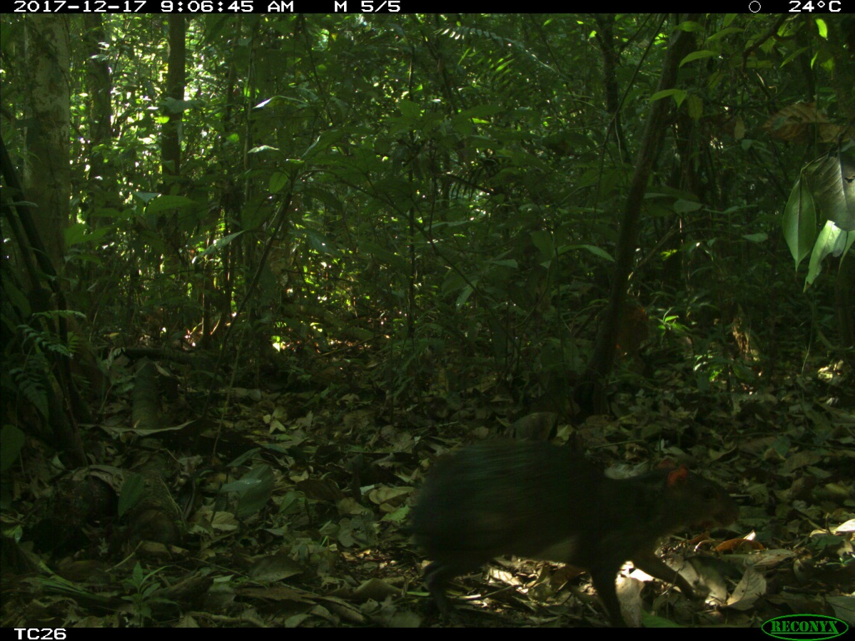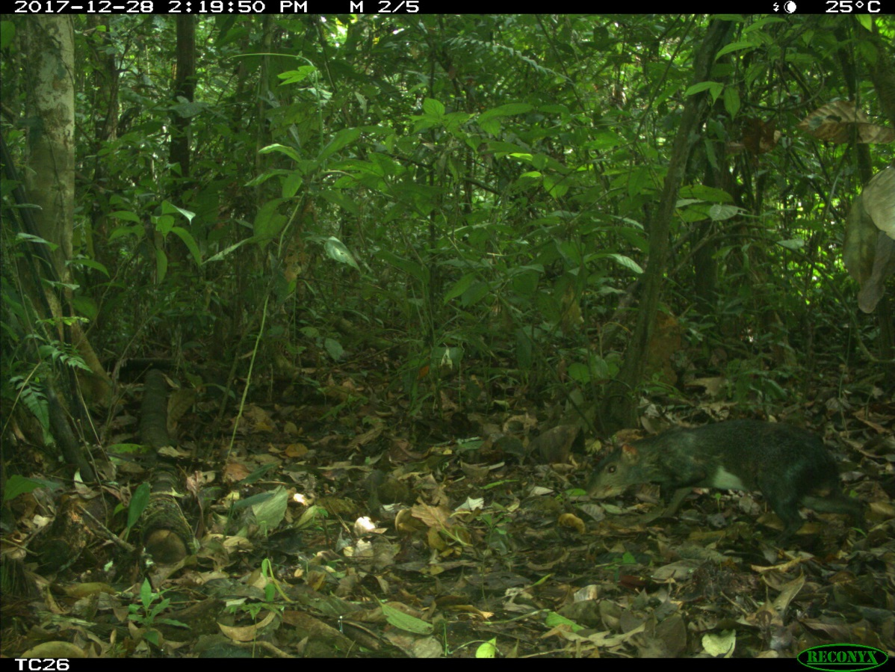
b
a

